Министерство образования и науки Российской Федерации
федеральное государственное автономное образовательное учреждение высшего образования
“ НАЦИОНАЛЬНЫЙ ИССЛЕДОВАТЕЛЬСКИЙ
УНИВЕРСИТЕТ ИТМО”

Факультет программной инженерии и компьютерной техники (ПИКТ)

Направление подготовки (специальность)
09.03.04 (Системное и прикладное программное обеспечение)

Программирование

Лабораторная работа №7
Вариант: 566565

Выполнил студент:
Львова Елизавета (466560)
Группа P3113 Поток №1.8
Преподаватель:
Гаврилов А.В.

г. Санкт-Петербург
2025г.

Сожержание
Задание: 3
Отчет: 3
Вывод: 3
Список литературы: 3

Вариант: 566565

Задание:
Доработать программу из лабораторной работы №6 следующим образом:
- Организовать хранение коллекции в реляционной СУБД (PostgresQL). Убрать хранение коллекции в файле.
- Для генерации поля id использовать средства базы данных (sequence).
- Обновлять состояние коллекции в памяти только при успешном добавлении объекта в БД
- Все команды получения данных должны работать с коллекцией в памяти, а не в БД
- Организовать возможность регистрации и авторизации пользователей. У пользователя есть возможность указать пароль.
- Пароли при хранении хэшировать алгоритмом SHA-224
- Запретить выполнение команд не авторизованным пользователям.
- При хранении объектов сохранять информацию о пользователе, который создал этот объект.
- Пользователи должны иметь возможность просмотра всех объектов коллекции, но модифицировать могут только принадлежащие им.
- Для идентификации пользователя отправлять логин и пароль с каждым запросом.
Необходимо реализовать многопоточную обработку запросов.
- Для многопоточного чтения запросов использовать ForkJoinPool
- Для многопотчной обработки полученного запроса использовать ForkJoinPool
- Для многопоточной отправки ответа использовать ForkJoinPool
- Для синхронизации доступа к коллекции использовать java.util.Collections.synchronizedXXX
Порядок выполнения работы:
- В качестве базы данных использовать PostgreSQL.
- Для подключения к БД на кафедральном сервере использовать хост pg, имя базы данных - studs, имя пользователя/пароль совпадают с таковыми для подключения к серверу.

Отчет:
Исходный код программы:
https://github.com/lissik1011/Proga-Lab7

Диаграмма классов сервера:
(диаграмма получилась очень длинной, поэтому она разбита на части)

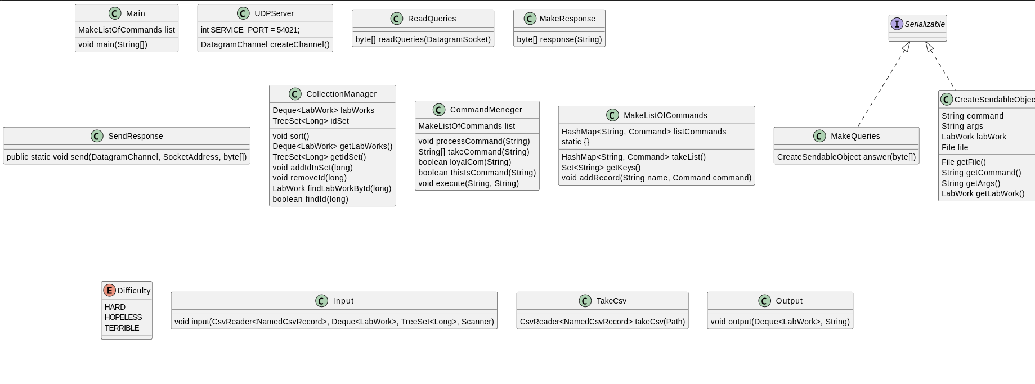
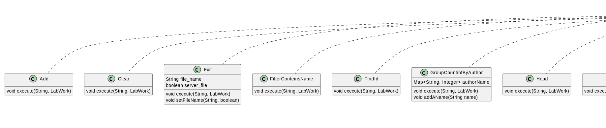
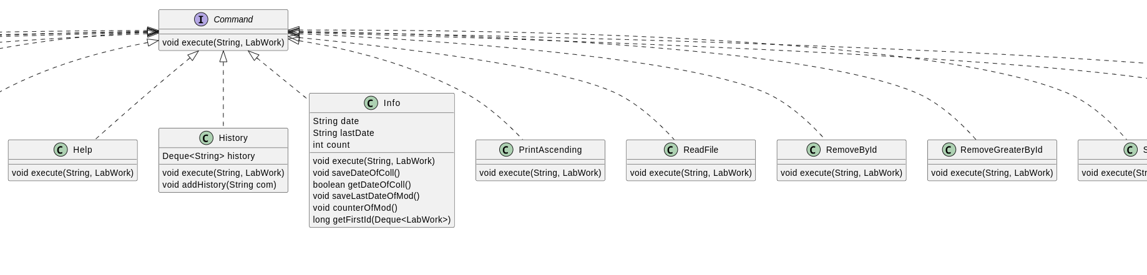
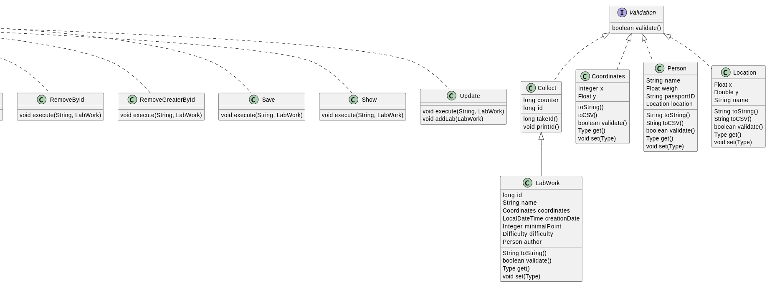
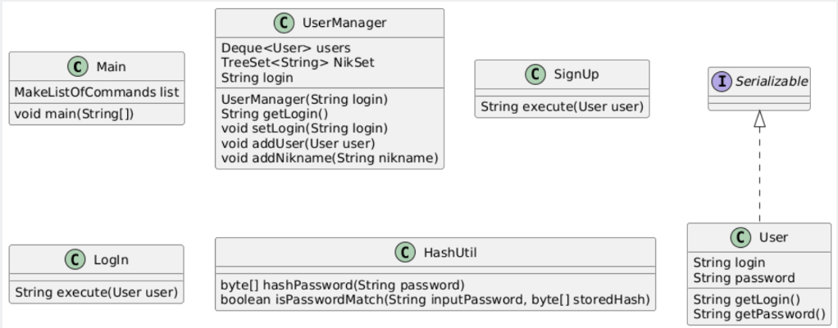
Диаграмма классов клиента:
(диаграмма получилась очень длинной, поэтому она разбита на части)

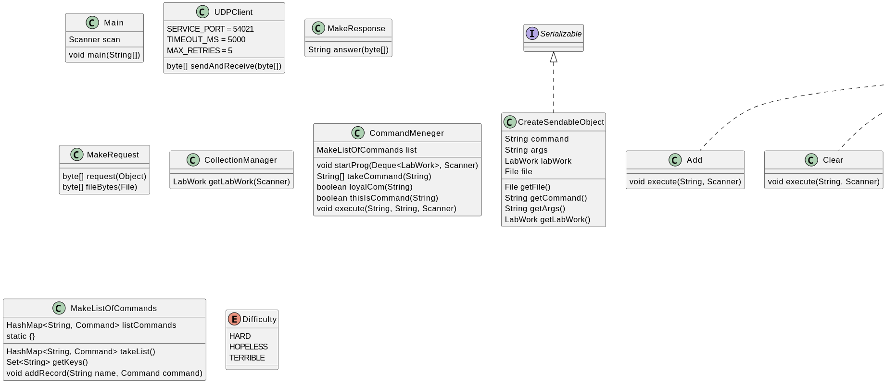
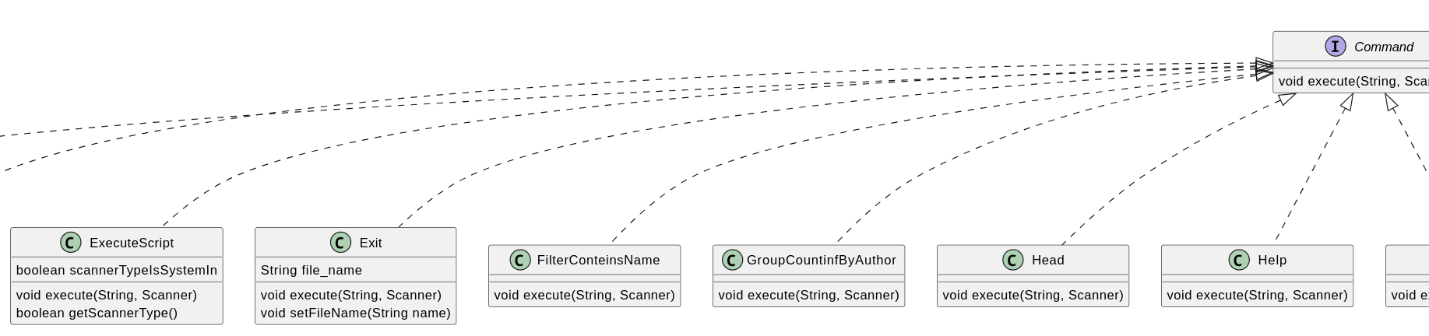
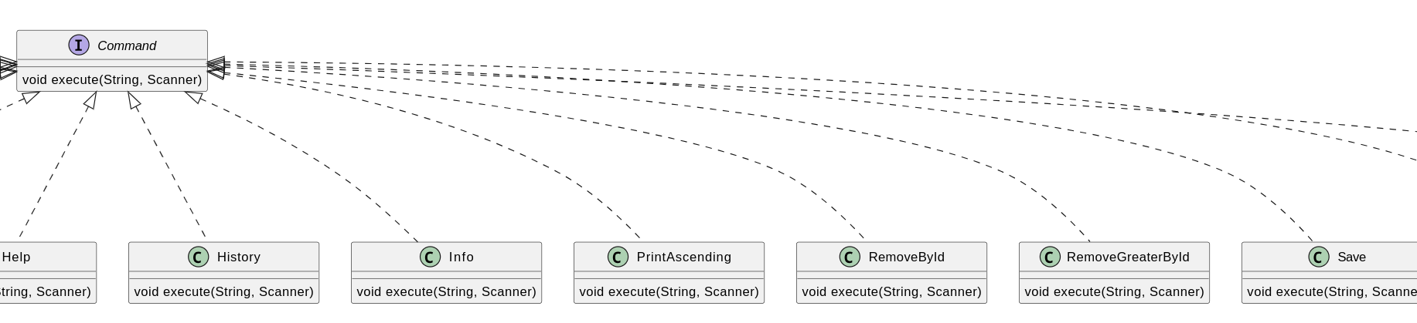
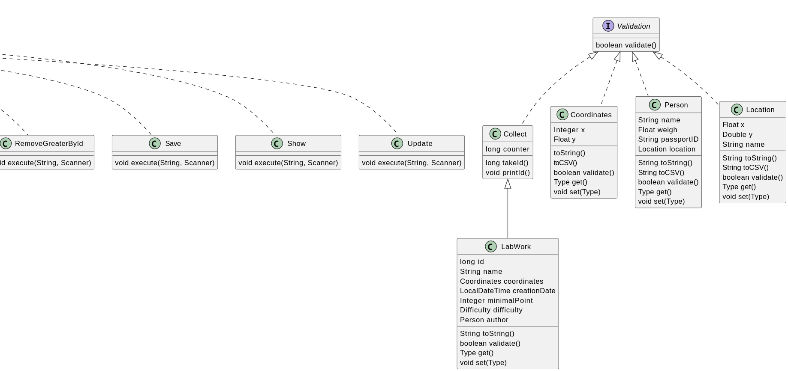

Вывод:
Я научилась работать с базой данных через сервер (при помощи проброса портов и определенных библиотек), работать с многопоточностью и авторизацией пользователей.

